1. Naloga:

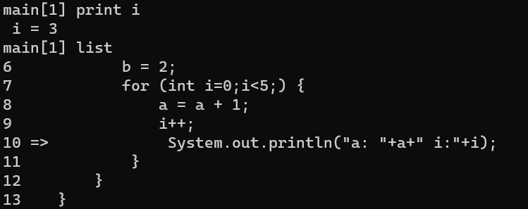

1.B)

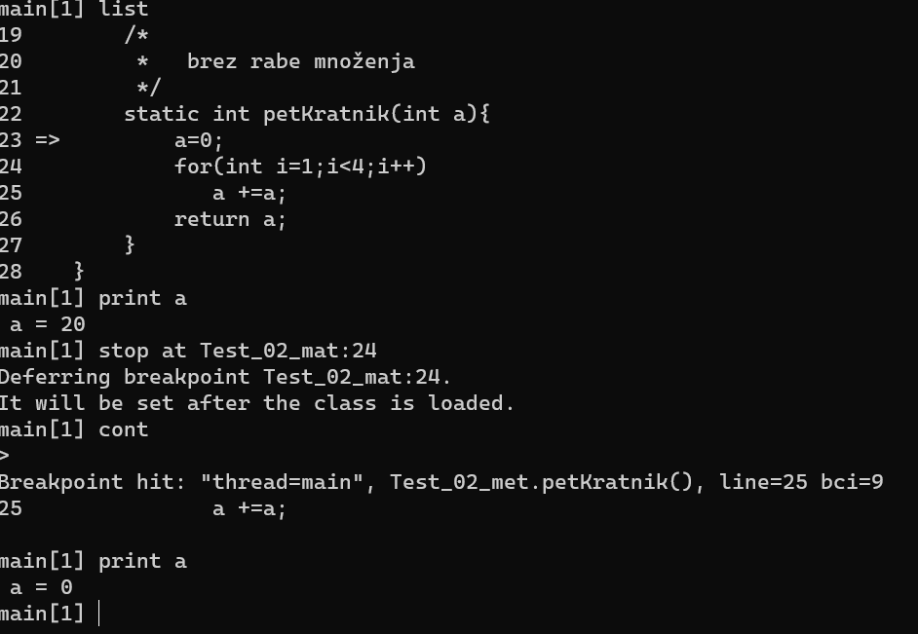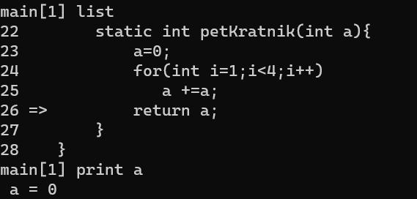

A, ki smo ga dobili v funkcijo(20) smo nastavili na 0, kar pomenim da funkcija vedno vrne nič!

Težava je tudi, da se for-loop ponovi le trikrat:

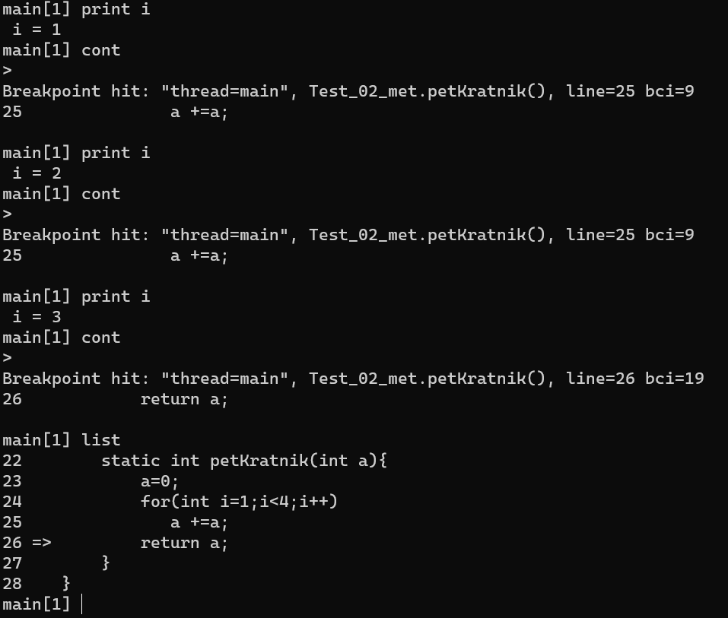

Rešitev:

***static int petKratnik(int a){***

***int b=0;***

***for(int i=0;i<5;i++)***

***b +=a;***

***return b;***

***}***

1.C)

* 1. Program se nikjer ne ustavi in izpiše rezultat
  2. Komanda list pokaže na kateri vrstici kote smo trenutno lokirani. Ne da se je zagnati preden uporabimo: run
  3. Print nam izpiše vrednost spremenljivke, dump izpiše vse lastnosti objekta
  4. Breakpoint je točka, kjer se program ustavi, naredimo jo pa z ukazom: stop at »ime datoteke«.»metoda razreda«, koristna je ko nas zanima vrednost neke spremenjljivke na določenem položaju
  5. Breakpoint na določeni vrstici nastavimo z ukazom: stop at »ime datoteke«:»vrstica kjer si želimo breakpoint«, v prvi vrstici v izbrani metodi se ustavimo z: stop in »ime datoteke«.»ime metode«
  6. Ukaz next preskakuje klice metod (ne v mtodo), ukaz step se ustavlja po vrsticah in gre tudi v posamezno metodo
  7. Z ukazom cont
  8. Step up
  9. Help
  10. NE, ker debuger zgolj zaganja program in je v njemu nomogoče urejati kode

2. Program iz primera 3 deluje!

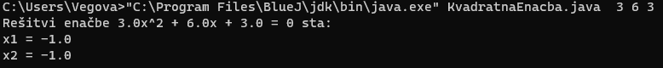

**Dokaz:**

3x^2 +6x+3 = 0

x1 = x2 = -1:

3*(-1)^2+6*(-1)+3 = 0

3-6+3=0

0=0

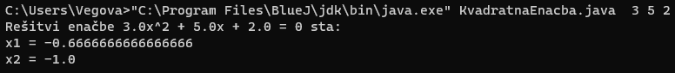

**Dokaz:**

3x^2 +5x+2 = 0

x1 = -1:

3*(-1)^2+5*(-1)+ 2= 0

3-5+2=0

0=0

x2 = -2/3:

3*(-2/3)^2+5*(-2/3)+ 2= 0

(3*4)/9-10/3+2=0

4/3-10/3+6/3 = 0

10/3-10/3=0

0=0



**Dokaz:**

Če enačba nima realnih rešitev pomeni, da je njena diskriminanta manjša ali enaka 0:

D = b^2-4ac

D=4-20

D=-16 -> je manjše od 0 zato je rešitev nerealna

3.Naloga

a)

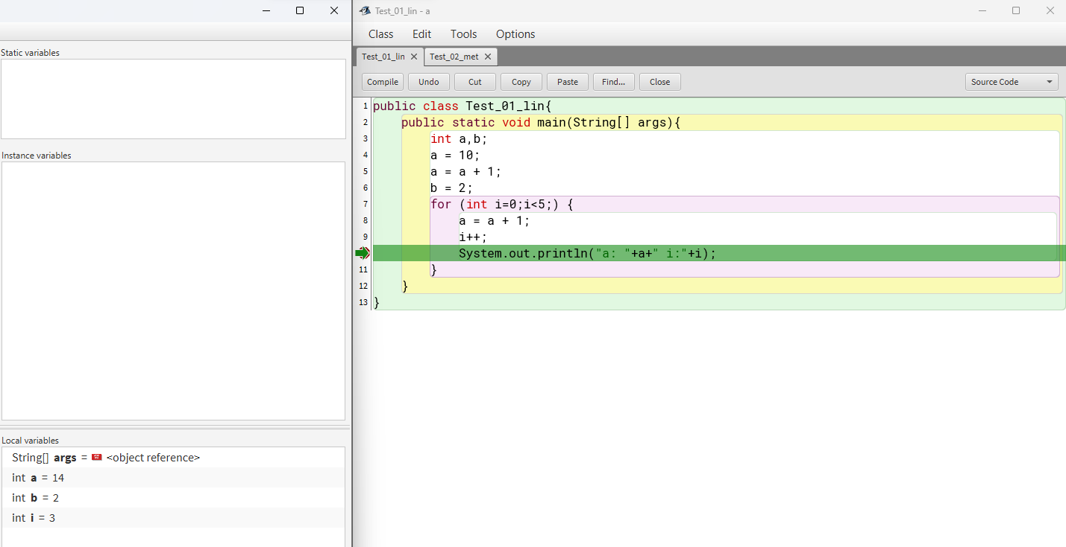

b)

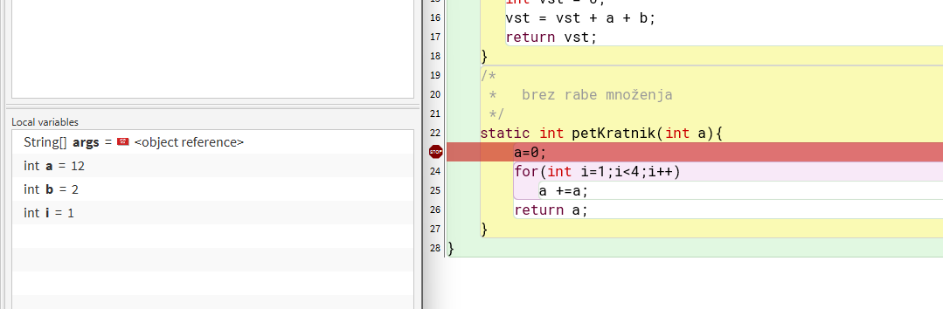

Vhodni a = 12 ampak ga nastavimo na nič, zato iz funkcije vedno vrnemo 0!

To lahko napako lahko odpravimo tako, da na začetku funkcije naredimo novo spremenljivko b, ki ji prištevamo a in jo na koncu vrnemo:

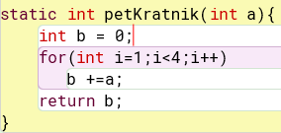

Težava je pa tudi v tem, da se loop ponovi le 3x, ka pa lahko spremenimo tako:

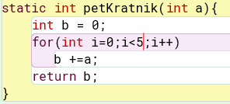

Sedaj program deluje!